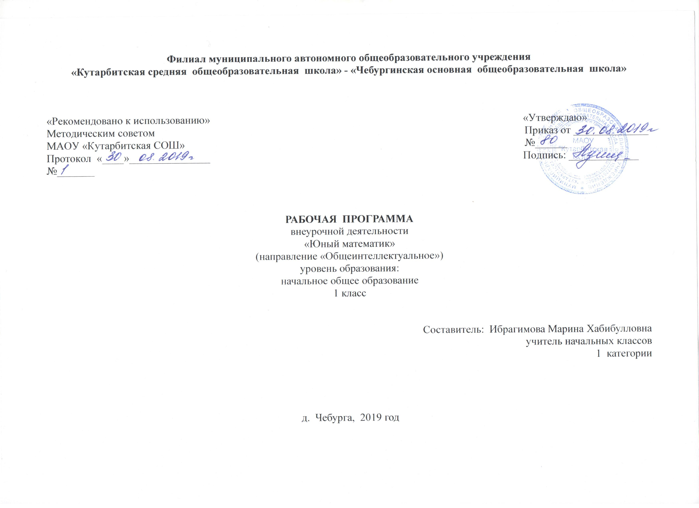

1. Результаты освоения курса внеурочной деятельности.
Личностными результатами изучения курса в 1-м классе является формирование следующих умений:
- Определять и высказывать под руководством педагога самые простые общие для всех людей правила поведения при сотрудничестве (этические нормы).
- В предложенных педагогом ситуациях общения и сотрудничества, опираясь на общие для всех простые правила поведения, делать выбор, при поддержке других участников группы и педагога, как поступить.
Метапредметными результатами изучения курса в 1-м классе являются формирование следующих универсальных учебных действий (УУД).
Регулятивные УУД:
- Определять и формулировать цель деятельности с помощью учителя.
- Проговаривать последовательность действий
- Учиться высказывать своё предположение (версию) на основе работы с иллюстрацией рабочей тетради.
- Учиться работать по предложенному учителем плану.
- Учиться отличать верно выполненное задание от неверного.
- Учиться совместно с учителем и другими учениками давать эмоциональнуюоценку деятельности товарищей.
Познавательные УУД:
  - Ориентироваться в своей системе знаний: отличать новое от уже известного с помощью учителя.
  - Делать предварительный отбор источников информации: ориентироваться в учебнике (на развороте, в оглавлении, в словаре).
  - Добывать новые знания: находить ответы на вопросы, используя учебник, свой жизненный опыт и информацию, полученную от учителя.
  - Перерабатывать полученную информацию: делать выводы в результате совместной работы всего класса.
  - Перерабатывать полученную информацию: сравнивать и группировать такие математические объекты, как числа, числовые выражения, равенства, неравенства, плоские геометрические фигуры.
  - Преобразовывать информацию из одной формы в другую: составлять математические рассказы и задачи на основе простейших математических моделей (предметных, рисунков, схематических рисунков, схем); находить и формулировать решение задачи с помощью простейших моделей (предметных, рисунков, схематических рисунков, схем).
Коммуникативные УУД:
- Донести свою позицию до других: оформлять свою мысль в устной и письменной речи (на уровне одного предложения или небольшого текста).
- Слушать и понимать речь других.
- Читать и пересказывать текст.
- Совместно договариваться о правилах общения и поведения в школе и следовать им.
- Учиться выполнять различные роли в группе (лидера, исполнителя, критика).
2. Содержание курса
В основе построения курса лежит принцип разнообразия творческо-поисковых задач. При этом основными выступают два следующих аспекта разнообразия: по содержанию и по сложности задач.
Развитие восприятия. Развитие слуховых, осязательных ощущений. Формирование и развитие пространственных представлений. Развитие умение ориентироваться в пространстве листа. Развитие фонематического слуха. Развитие восприятия времени, речи, формы, цвета, движения. Формирование навыков правильного и точного восприятия предметов и явлений. Тренировочные упражнения и дидактические игры по развитию восприятия и наблюдательности.
Развитие памяти. Диагностика памяти. Развитие зрительной, слуховой, образной, смысловой памяти. Тренировочные упражнения по развитию точности и быстроты запоминания, увеличению объёма памяти, качества воспроизведения материала.
Развитие внимания. Диагностика произвольного внимания. Тренировочные упражнения на развитие способности переключать, распределять внимание, увеличение объёма устойчивости, концентрации внимания.
Развитие мышления. Формирование умения находить и выделять признаки разных предметов, явлений, узнавать предмет по его признакам, давать описание предметов, явлений в соответствии с их признаками. Формирование умения выделять главное и существенное, умение сравнивать предметы, выделять черты сходства и различия, выявлять закономерности. Формирование основных мыслительных операций: анализа, синтеза, сравнения, классификации, обобщения, умения выделять главное и существенное на основе развивающих заданий и упражнений, путем решения логических задач и проведения дидактических игр.
Развитие речи. Развитие устойчивой речи, умение описывать то, что было обнаружено с помощью органов чувств. Обогащение и активизация словаря учащихся. Развитие умения составлять загадки, небольшие рассказы- описания, сочинять сказки. Формирование умения давать несложные определения понятиям.
Арифметическая составляющая
Названия и последовательность чисел от 1 до 20. Подсчёт числа точек на верхних гранях выпавших кубиков.
Числа от 1 до 10. Решение и составление ребусов, содержащих числа. Сложение и вычитание чисел в пределах 10.
Числовые головоломки: соединение чисел знаками действий, поиск нескольких решений, восстановление примеров, отгадывание задуманных чисел.
Форма организации обучения – математические игры.
Геометрическая составляющая
В этот период геометрические понятия осознаются на наглядном уровне, путём воспроизведения геометрических образов: черчение, вырезание, моделирование. Происходит накопление представлений об отличительных признаках различных геометрических форм.
Пространственные, плоскостные и линейные представления. Расположение объектов: вверху, внизу, справа, слева, перед, за, между, рядом. Точка. Линия. Линии прямые и кривые. Линии замкнутые и незамкнутые. Получение прямой линии путём перегибания листа бумаги. Вычерчивание прямой. Изучение свойств прямой линии. Отрезок прямой. Луч. Отыскивание моделей отрезков в окружающих предметах. Сравнение отрезков «на глаз», наложением. Вычерчивание отрезков разной длины, размещение их в порядке возрастания, убывания.
Представление о плоском угле. Конструирование моделей угла из палочек, проволоки, бумаги или картона. Сравнение углов «на глаз» и путём наложения. Выделение равных углов. Отыскание углов в окружающих предметах. Построение углов. Знакомство с прямым углом.
Ломаная линия. Изготовление модели ломаной линии из полочек, проволоки. Рисование ломаной линии. Простейшие геометрические фигуры. Многоугольник. Простейшие геометрические фигуры: треугольник, прямоугольник, квадрат. Получение этих фигур путём перегибания листа бумаги, выкладывания палочек, по шаблону, трафарету.
Формы организации и виды деятельности.
На занятиях предусматриваются следующие формы организации учебной деятельности:
- индивидуальная (воспитаннику дается самостоятельное задание с учетом его возможностей);
- фронтальная (работа в коллективе при объяснении нового материала или отработке определенной темы);
- групповая (разделение на минигруппы для выполнения определенной работы);
- коллективная (выполнение работы для подготовки к олимпиадам, конкурсам).
Виды деятельности:
- творческие работы,
- задания на смекалку,
- лабиринты,
- кроссворды,
- логические задачи,
- упражнения на распознавание геометрических фигур,
- решение уравнений повышенной трудности,
- решение нестандартных задач,
- решение текстовых задач повышенной трудности различными способами,
- выражения на сложение, вычитание, умножение, деление в различных системах счисления.

3. Тематическое планирование
№ п/п | Тема занятия | Количество часов
1 | Вводное занятие «Математика – царица наук». | 1
2 | Из истории математики «Как люди научились считать». | 1
3 | Решение занимательных задач в стихах. | 1
4 | Магия чисел. Наука нумерологии. | 1
5 | Занимательные задачи. Магия чисел -1, 2,3, 4. | 1
6 | Учимся отгадывать ребусы. | 1
7 | Магия чисел 5, 6, 7. Семь чудес света. | 1
8 | Загадки- смекалки. | 1
9 | Путешествие в страну Математику. | 1
10 | Магия чисел – 8, 9 | 1
11 | Практикум «Подумай и реши». | 1
12 | Дидактическая игра «Поймай золотую рыбку». Сложение и вычитание в пределах 10. | 1
13 | Точка. Кривая линия. Прямая линия. Отрезок. Луч. Ломаная линия. Многоугольник | 1
14 | Геометрические фигуры. | 1
15 | Задачи в стихах. | 1
16 | Треугольник | 1
17 | Математика вокруг нас. Числа в загадках, пословицах и поговорках. | 1
18 | Игра «Работа над ошибками». | 1
19 | Математика вокруг нас. Форма, размер, цвет. Узоры и орнаменты. | 1
20-22 | «Кто где живет?». | 2
23 | Урок- соревнование. | 1
24-25 | Нестандартные задачи. | 2
26-27 | Загадки- смекалки. | 2
28 | Урок- соревнование. | 1
29 | Практикум «Подумай и реши». | 1
30 | Интеллектуальный марафон. | 1
31 | Математический КВН. | 1
32-33 | Круглый стол «Подведем итоги». | 2
 | Итого | 33

